Travail pratique de chimie

Dosage de l’acide acetylsalicylique par hplc :

1.1 Buts de l’expérience
Prise en main d’un appareil de chromatographie liquide à haute performance (CLHP ou HPLC), détermination de la pureté de l’acide acétylsalicylique synthétisé lors d’un précédent TP et analyse de la qualité de la séparation analytique effectuée.

1.2 Introduction

L’HPLC ou chromatographie en phase liquide à haute performance ou haute pression est une technique d’analyse séparative, basée sur une migration progressive des composés dans une colonne remplie supportant les hautes pressions.

Le mélange des composés à séparer est injecté dans une colonne chromatographique qui contient une phase stationnaire. Celle-ci va retenir les composés (différemment selon la structure et les propriétés physicochimiques de chaque composé) par adsorption ou partage, ceux-ci étant entrainés au travers de la colonne par une phase mobile (phase aqueuse ou un mélange de solvants) (Fig. 1.1).
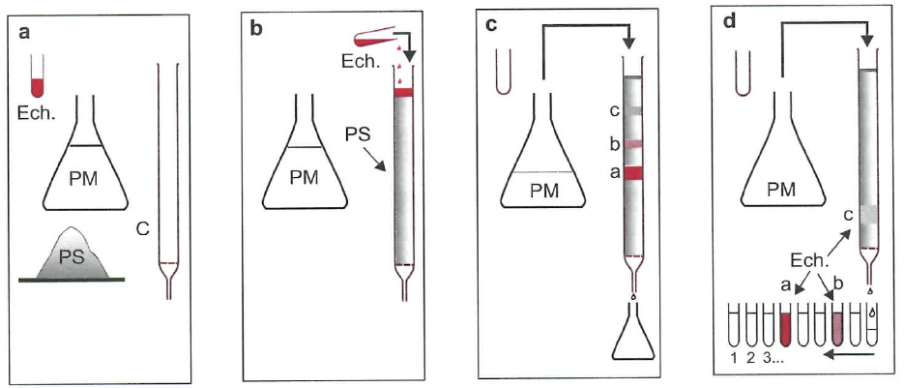
Fig. 1.1 Déroulement d’une chromatographie sur colonne (ici à basse pression). Lors de leur migration à travers la phase stationnaire, les différentes substances accumulent plus ou moins de retard dû à des interactions avec la phase stationnaire. Les composants sortent ainsi de la colonne de manière séparée. (Figure tirée de Rouessac F., Rouessac A., Analyse Chimique, 6ème éd., Dunod, Paris (2004)).

Les composés vont donc migrer dans la colonne, le temps de sortie d’un composé est appelé temps de rétention. Le détecteur, placé en sortie de colonne, permettra de détecter les molécules de chaque composé ainsi séparé des autres (Fig. 1.2).

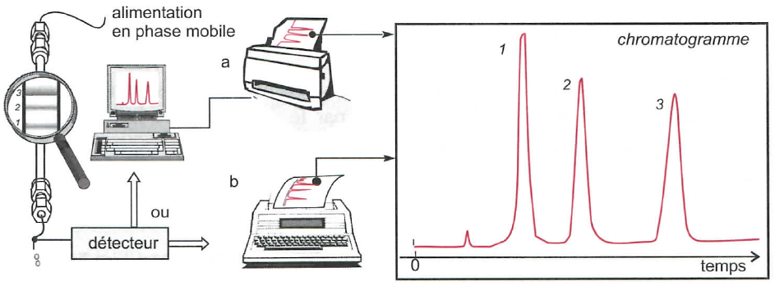
Fig. 1.2. Déroulement d’une chromatographie HPLC à haute pression. Les composants sont détectés en sortie de colonne par un détecteur approprié. On reporte dans un chromatogramme l’évolution du signal du détecteur en fonction du temps. (Figure tirée de Rouessac F., Rouessac A., Analyse Chimique, 6ème éd., Dunod, Paris (2004)).

1.2.1 La chromatographie de partage en phase inversée

La chromatographie de partage en phase inversée est la méthode la plus couramment utilisée. La colonne contient des particules poreuses de silice sur laquelle sont greffées des chaînes linéaires de typiquement 4, 8 ou 18 atomes de carbones (C4, C8, C18) selon les applications. La plus courante restant la C18. Ce greffage rend la phase stationnaire apolaire.

La phase mobile est choisie de polarité inversée par rapport à la phase stationnaire. Pour une phase stationnaire consistant en de la silice greffée avec des chaînes apolaires, la phase mobile est choisie polaire, le plus souvent il s’agit d’un mélange de méthanol ou d'acétonitrile avec de l'eau tamponnée ou non.

Les composés se répartissent dans les deux phases en fonction de leur caractère polaire ou apolaire. En fonction de la composition de la phase mobile, le partage des composés se fera soit en faveur de la phase stationnaire (rétention des composés) soit de la phase mobile (élution des composés). Les composés chargés, polaires, ayant le moins d’affinités avec la phase stationnaire, seront élués les premiers contrairement aux composés apolaires, neutres.

1.3 Les différents composants d’un HPLC

1.3.1 Un réservoir de solvant (éluant)

Il contient la phase mobile en quantité suffisante. Plusieurs flacons d'éluants (solvants de polarités différentes) sont disponibles pour pouvoir réaliser des gradients d'élution (mélange de plusieurs solvants à des concentrations variables) à l'aide de la pompe binaire ou quaternaire ou des pompes.

1.3.2 La pompe

Elle peut être binaire (mélange de deux éluants) ou quaternaire (mélange de quatre éluants). Elle peut être munie d'un système de gradient permettant d'effectuer une programmation de la nature du solvant.

Elle permet de travailler :

- en mode isocratique, c'est-à-dire avec une concentration constante tout au long de l'analyse.

- en mode gradient, c'est-à-dire avec une variation de la concentration des constituants du mélange d'éluants.

Les pompes actuelles ont un débit variable de quelques μl à plusieurs ml/min.

1.3.3 La vanne d'injection

C'est un injecteur à boucles d'échantillonnage. Il existe des boucles de différents volumes. Le choix du volume de la boucle se fait en fonction de la taille de la colonne et de la concentration supposée des produits à analyser. Le système de la boucle d'injection permet d'avoir un volume injecté constant, ce qui est important pour l'analyse quantitative.

Les injecteurs actuels n’ont plus besoin d’avoir de boucle pour l’injection.

1.3.4 La colonne

Une colonne est un tube construit dans un matériau le plus inerte possible aux produits chimiques, souvent en inox ou en verre. Sa section est constante, de diamètre compris entre 1 et 50 mm pour des longueurs généralement de 5 à 30 cm. Au-delà, les importantes pertes de charges exigeraient des pressions de liquide beaucoup trop élevées.

La taille des particules de silice est également importante dans la qualité de la séparation. Actuellement, leur taille varie entre 1 et 15µm avec des porosités allant de 50 à 4000Å.

1.3.5 Détecteurs

Il existe un grand nombre de détecteurs (conductimétrie, fluorescence, CAD, ELSD, etc…) selon les applications. Les deux plus classiquement utilisés sont :

Le détecteur UV-visible
Il mesure l'absorption de la lumière par le produit à la sortie de la colonne. Il peut avoir soit une longueur d'onde fixe (VWD), soit 5 longueurs d’ondes fixes choisies (MWD) ou mesurer l’ensemble du spectre (DAD). Il peut travailler tant le domaine de l’UV que de l’UV-Vis.

Il suffit pour cela que le produit à analyser absorbe la lumière à une certaine longueur d’onde et que son coefficient d'extinction molaire soit suffisamment grand.

Le RI (réfractomètre)
Il mesure la variation de l'indice de réfraction du liquide à la sortie de la colonne. Cette mesure, permet la détection des composés invisibles en UV, tels que les sucres par exemple. L’indice est comparé en continu avec celui de la phase mobile pure : il y a donc une référence d'où le terme de variation de l'indice.

Ce détecteur exclut les variations de la composition de la phase mobile ; il n'est donc possible de travailler qu'en mode isocratique avec ce détecteur.

- Pratique

Remarque : Etant donné que l’analyse par HPLC a besoin d’un temps de stabilisation avant l’analyse proprement dite, il est préférable de commencer par la préparation de l’appareil avec celle des échantillons. (cf. point « appareil »)

  - Paramètres généraux et matériel

Colonne | NUCLEODUR 100-5 C18 ou NUCLUESIL 100-5 C18
Détection | UV 240
Température de colonne | 40°C
Débit | 2.0ml/min (pression ~180bars)
Eluant (méthode isocratique) | A : H₂O/CH3CN (75/25) (v/v) ajusté à pH 2.4 avec H3PO4 85%
Run time | 7 min
Volume d’injection | 10µl
Méthode | Aspirine.m

NE JAMAIS ETEINDRE LA LAMPE DE L’HPLC !
Réactifs et matériel

Eau pure | p.ex. Millipore
Acide phosphorique | p. ex.Sigma-Aldrich 91215
Acide acétylsalicylique | p. ex. Sigma-Aldrich 03930590
Acide salicylique | p. ex. Aldrich H20059
Acétonitrile | p. ex. Aldrich H36001
Diluant | CH₃CN/H2O (50:50) (v/v)

Mettre en route l’HPLC avant de préparer les standards et les echantillons

  - Préparation des standards et des échantillons

    - Solutions stock

Solution stock A  (Aspirine ®1 g/l) | Peser environ exactement 50.0 mg d’acide acétylsalicylique dans un ballon de 50.0 ml. Dissoudre dans 25ml d’acétonitrile. Compléter à la jauge avec de l’eau ultrapure.  Cette solution se conserve environ 2h à température ambiante...
Solution stock B  (acide salicylique 10 mg/l) | Peser environ exactement 25.0 mg acide salicylique dans un ballon jaugé de 100.0ml. Dissoudre et compléter à la jauge avec de l’acétonitrile.  Prélever 2.0 ml de cette solution dans un ballon jaugé de 50.0ml et compléter à la jauge avec le diluant (CH3CN/H2O (50 :50)(v/v).

    - Solutions de calibration

Effectuer une courbe de calibration de façon à avoir dans chaque standard une certaine concentration d’acide acétylsalicylique (Aspirine®) et d’acide salicylique (voir le tableau ci-dessous). Vous pourrez ainsi doser l’aspirine et son impureté en même temps.

Toutes ces solutions sont à préparer dans le diluant (CH3CN/H2O (50 :50)(v/v).

 | Volume final 10.0 ml
 | v (Solution stock A) [ml] à prélever | c finale Aspirine ®[g/l] | v (Solution stock B) [ml] à prélever | c finale acide salicylique [mg/l]
1 | 1.0 | 0.10 | 5.0 | 5
2 | 0.8 | 0.08 | 3.0 | 3
3 | 0.6 | 0.06 | 1.0 | 1
4 | 0.4 | 0.04 | 0.5 | 0.5
5 | 0.2 | 0.02 | 0.2 | 0.02

    - Solutions d’échantillon

- Peser trois fois votre échantillon d’aspirine® de manière à ce que les concentrations se trouvent dans la courbe de calibration (trois pesées différentes).
- Dissoudre l’échantillon dans le diluant CH3CN/H2O (50/50) (v/v).
- Compléter à la jauge avec le diluant.

  - Analyse

    - l’appareil

- Retirer les caches beiges qui ferment l’HPLC en appuyant sur les parties grise situées sur les côtes de l’appareil.

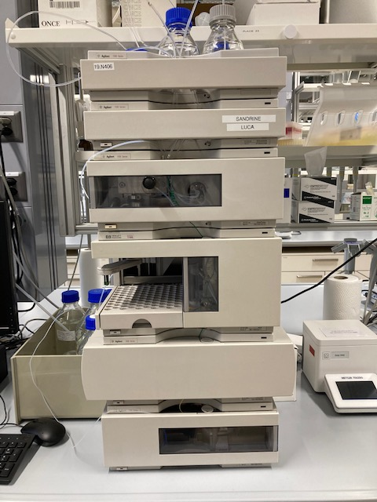
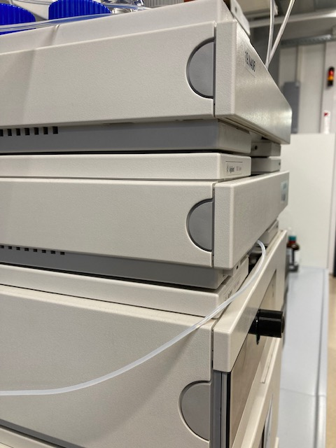

Fig 2.1
Fig 2.2

- Installer l’éluant sur le canal souhaité (A)
- Ouvrir la vanne de purge en la dévissant (environ 2 tours)

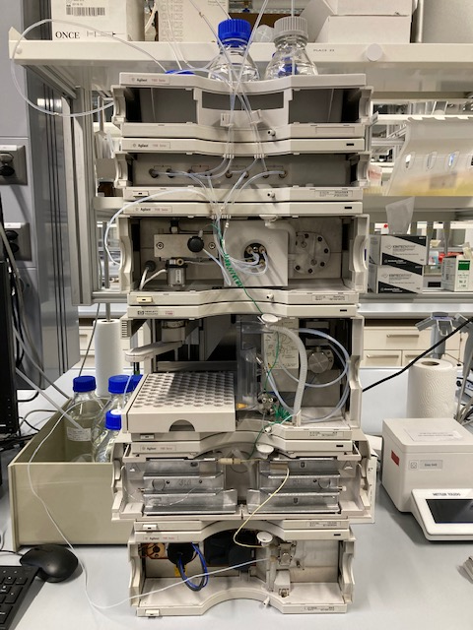
Vanne de purge
Compartiment à colonne
Cellule de mesure
Lampe UV
Rack d’échantillons
Boucle d’injection
Dégazeur
Compartiment à éluants

Fig 2.3
- Installer la colonne dans le compartiment à colonne en respectant le chemin de circulation de l’éluant. Le sens du flux est indiqué par une flèche sur l’étiquette de la colonne.

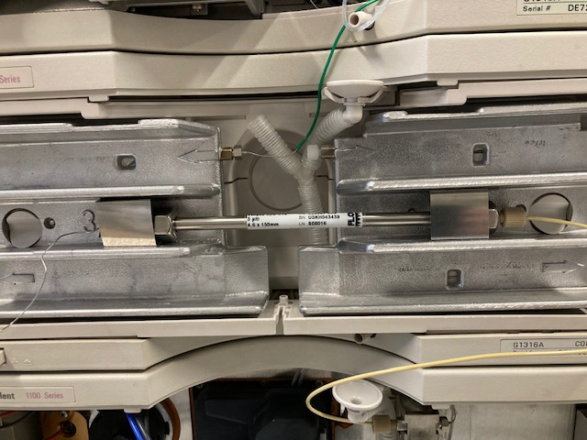
Sortie de colonne
Entrée dans la colonne

Fig 2.4

    - Le programme : OpenLab

- Le programme « Control Panel » est ouvert par l’assistant.

- Allumer les 5 parties de l’HPLC (flèches jaunes sur le schéma).

- Appuyer sur Lauch.
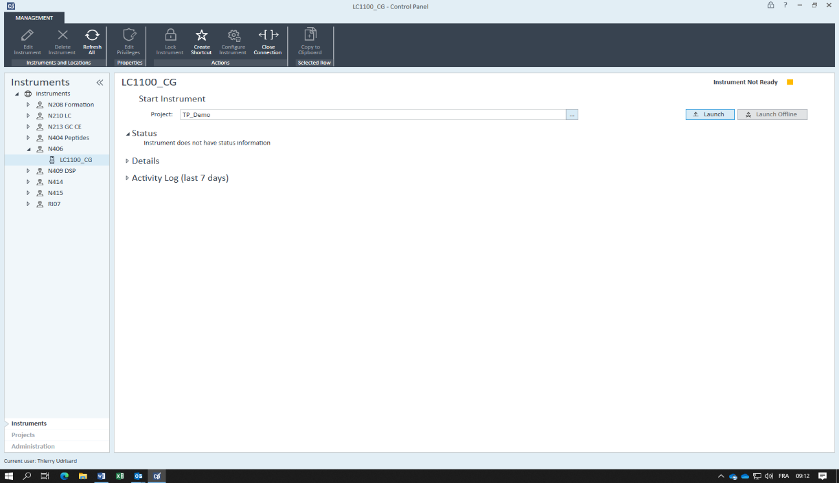

Fig 2.5

La fenêtre principale se présente comme suit :
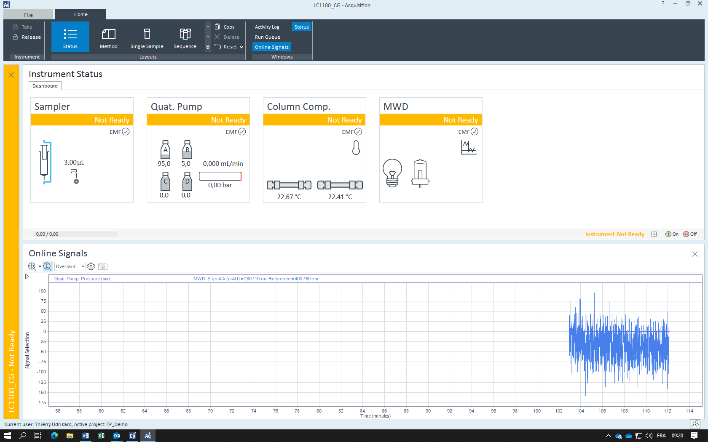

Fig 2.6

Tous les voyants doivent être verts pour pouvoir démarrer une analyse.

Il faut aller sur Sampler, Quat.Pump, Column Comp ou MWD pour préparer l’autosampler, les pompes, la température de la colonne ou le détecteur. Mais pas maintenant !

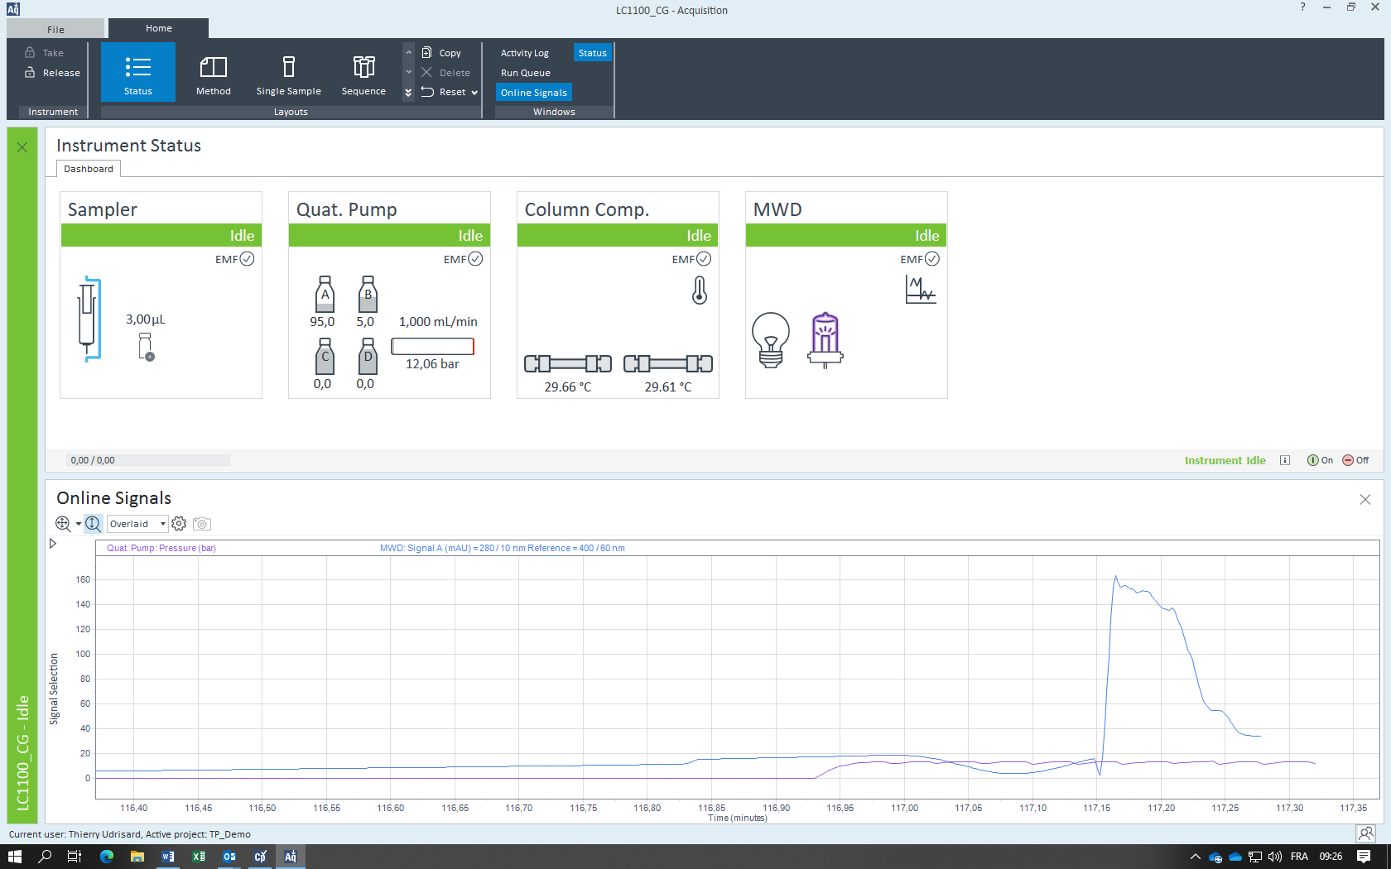

Fig 2.7

- Dans le cas contraire :
  - En jaune : soit il manque un cache soit l’un des modules n’est pas actif.
  - En rouge : il y a une erreur sur l’appareil.

En cas de problème, demander à l’assistant.

- Contrôler les quantités de solvants dans les bouteilles. Le cas échéant, il faudra préparer de l'éluant.

- Purger la ligne sur lequel l’éluant est installé en cliquant sur Method, Open an Acquisition Method et sélectionner la méthode « Aspirine ».

- Modifier dans Quat. Pump. Le Flow à 5 mL/min et envoyer la méthode sur l’HPLC.
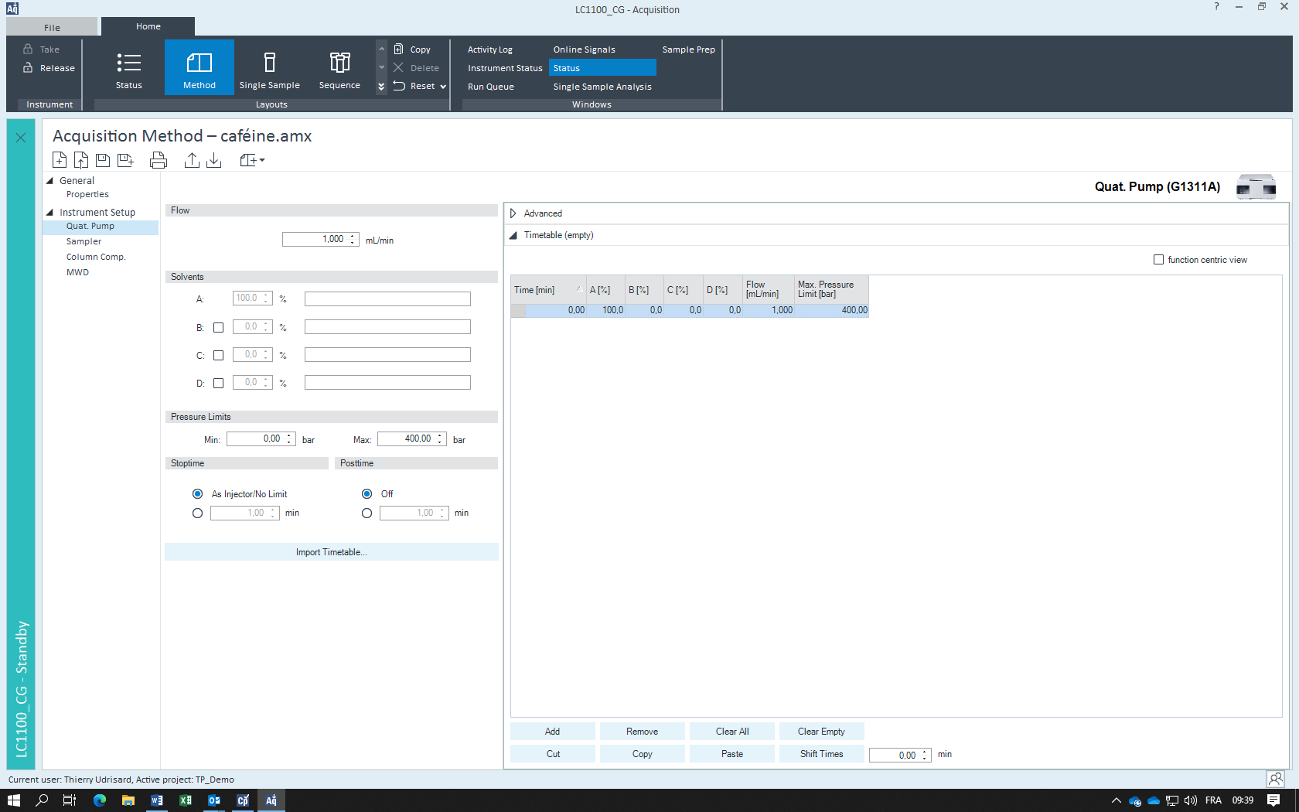
5
4
3
2
1

Fig 2.8

- Retourner dans statuts et dans Quat. Pump mettre la pompe en marche (on).

- Purger la pompe pendant trois minutes. Arrêter ensuite la pompe et fermer la vanne de purge.

- Il faut maintenant retourner dans Method pour remettre le débit de la pompe à 1 mL/min de la même façon que la première étape.

- Mettre ensuite la pompe en route.

Pendant que la colonne se stabilise, préparer les échantillons et la séquence (cf. ci-dessus)

    - la sequence

Paramètres généraux

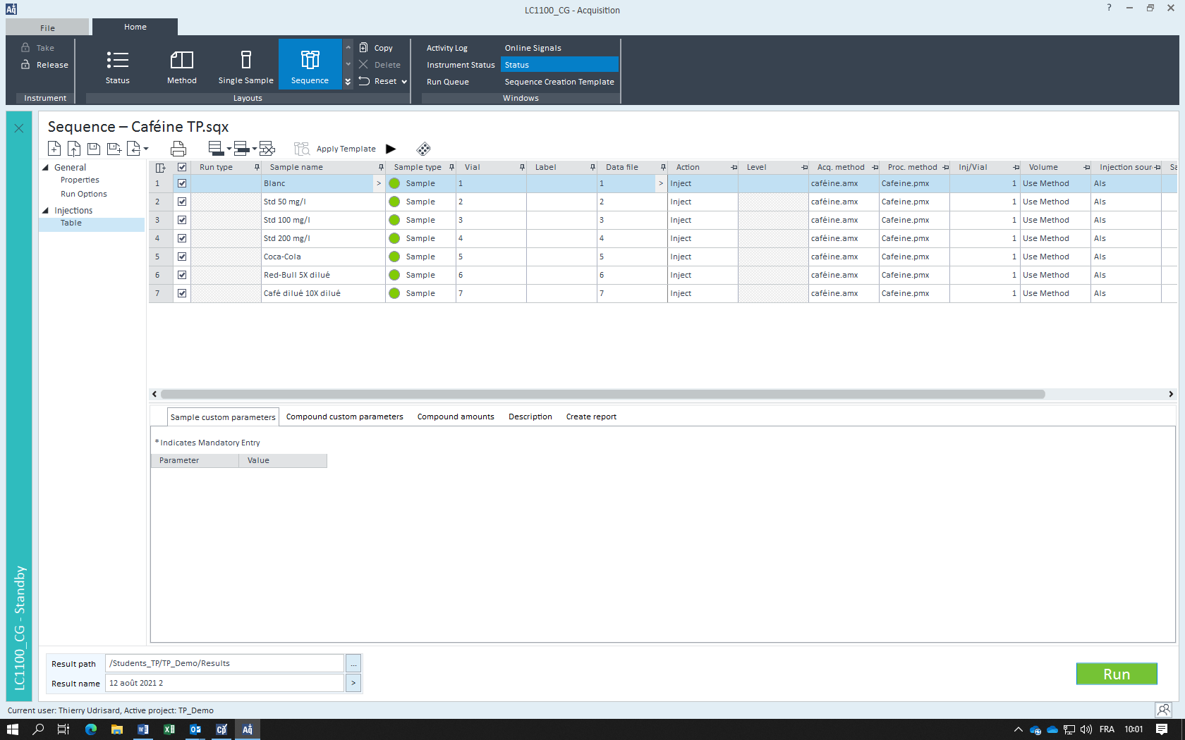
Fig 2.9

Il faut toujours commencer par injecter un blanc (dans notre cas CH3CN/H2O 1/1 v/v) avant de lancer une analyse.

Pour chaque échantillon, il faut indiquer le sample nam, le numéro du vial, la méthode d’acquisition (Aspirine.pmx) et la process méthode (Aspirine.pmx).

Mettre dans Result name la date du jour et le numéro de la séquence 1,2,3 …

Sauvegarder ensuite la séquence sous Aspirine TP.

Pour lancer la séquence, une fois que le détecteur est bien stable, cliquer sur RUN.

    - les resultats

- Ouvrir votre séquence en sélectionnant Details, clique droit et Rewiew Selected Run In Data Analysis.
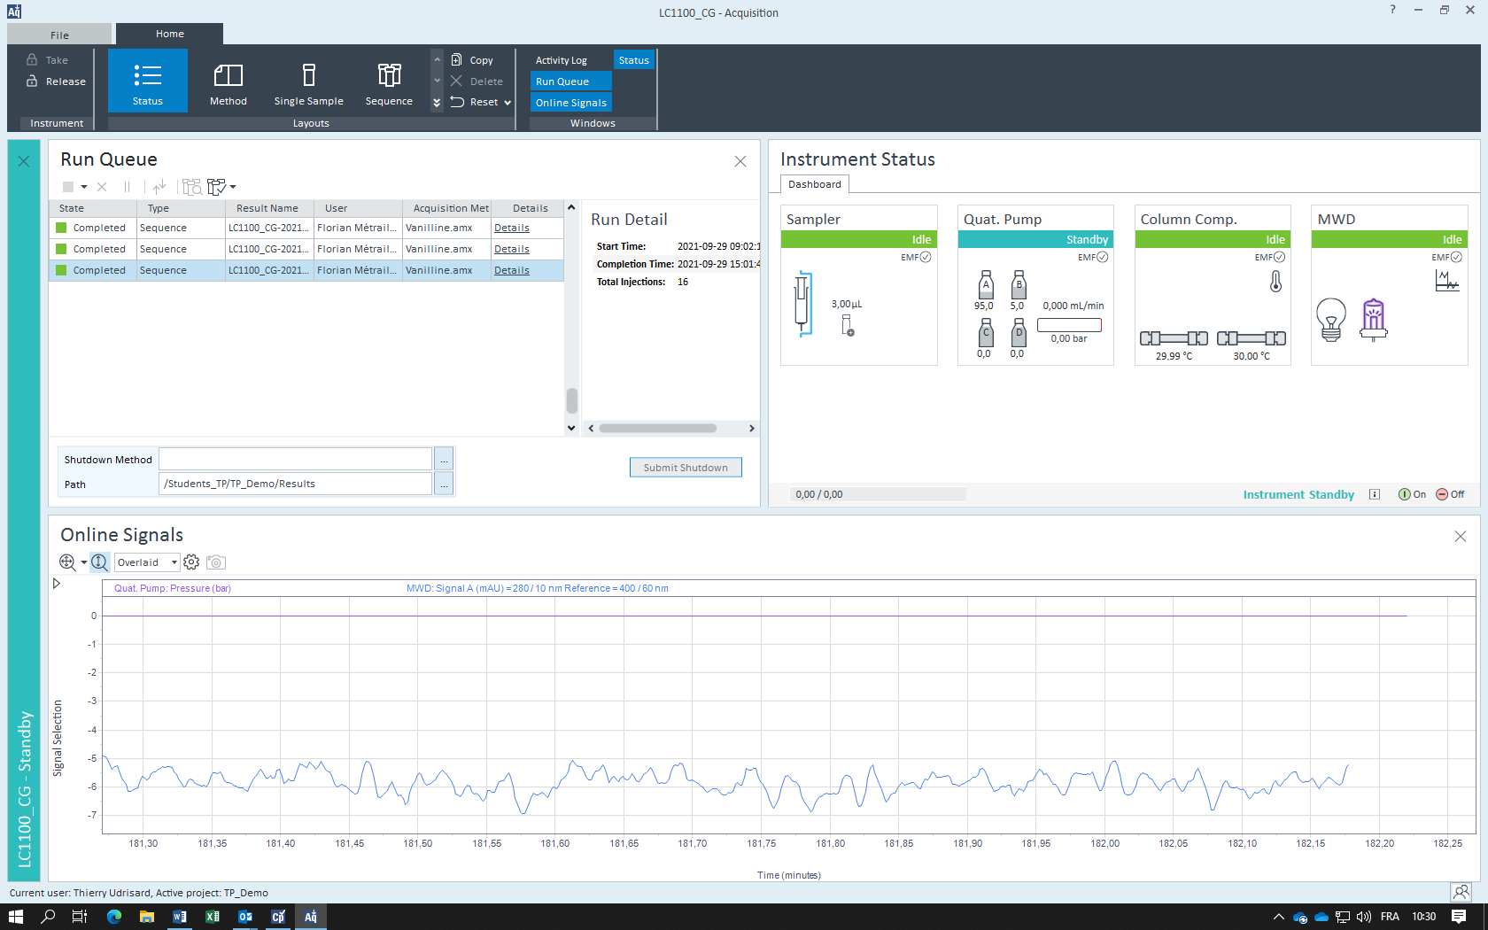

Fig 2.10

- Sélectionner les échantillons et aller sous Reporting.
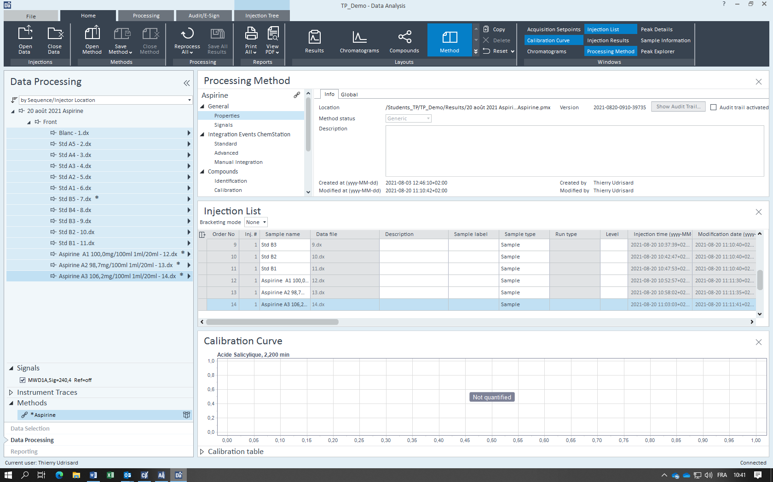

Fig 2.11

- Sélectionner Short_Area.rdl en double cliquant et le rapport de l’analyse est ouvert.

- Imprimer sur l’imprimante PR_FOLLOWME sur le rapport vous convient ou enregistrer le en format PDF.

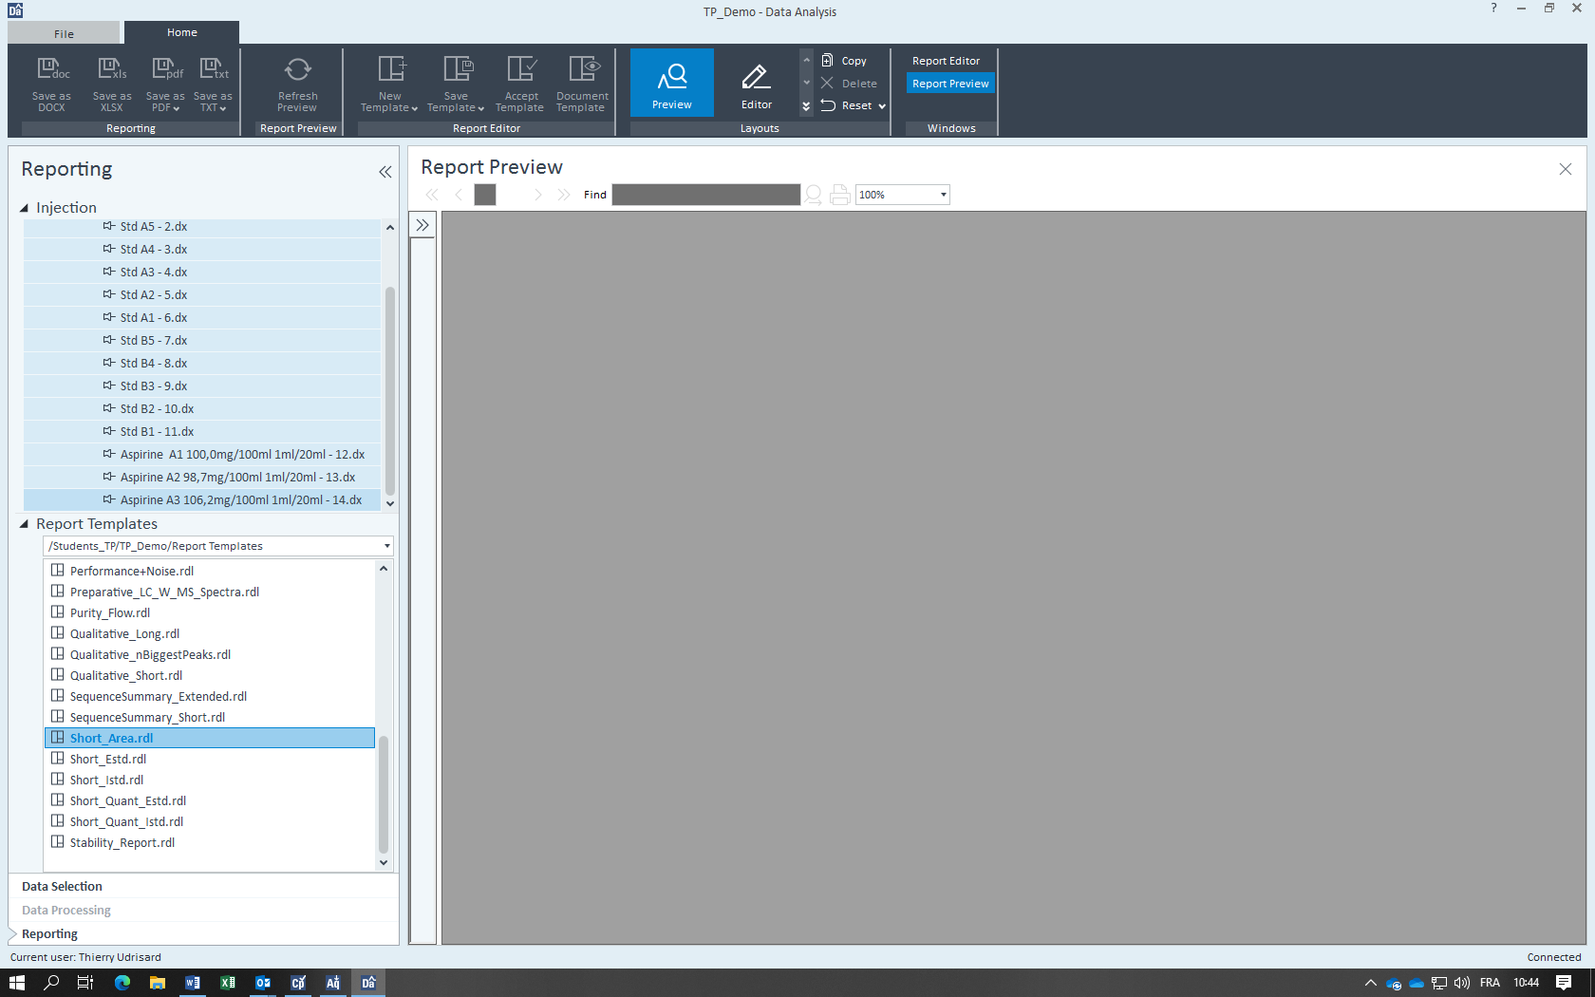

Fig 2.12

Chromatogramme type de l’analyse de l’aspirine

Fig 2.13

- Analyse et compte-rendu

Remarque : Etant donné que l’analyse par HPLC a besoin d’un temps de stabilisation avant l’analyse proprement dite, il est préférable de commencer par la préparation de l’appareil avec celle des échantillons. (cf. point « appareil »)

  - Analyse quantitative

- Reporter l’aire mesurée en fonction de la concentration en aspirine de chacun des standards dans un fichier Excel. Déterminer la constante de calibration k et l’ordonnée à l’origine (background) à l’aide d’une régression linéaire.
- Déterminer pour les 3 mesures de l’échantillon la concentration à l’aide de la constante de calibration et de l’ordonnée à l’origine.
- Donner le résultat de la mesure de la concentration d’aspirine sous forme standard.

- Effectuer les mêmes opérations pour la concentration en acide salicylique.
- Donner le résultat de la mesure de la concentration d’acide salicylique sous forme standard.

  - Questions qualitatives

- Quelle est la phase stationnaire que vous avez utilisée pour cette analyse ?

- S’agit-il d’une méthode isocratique ou à gradient ?

- Quelle phase mobile avez-vous utilisée ?

- Comment peut-on expliquer que l’acide acétylsalicylique élue avant l’acide salicylique ?

- Compléter le graphique suivant :

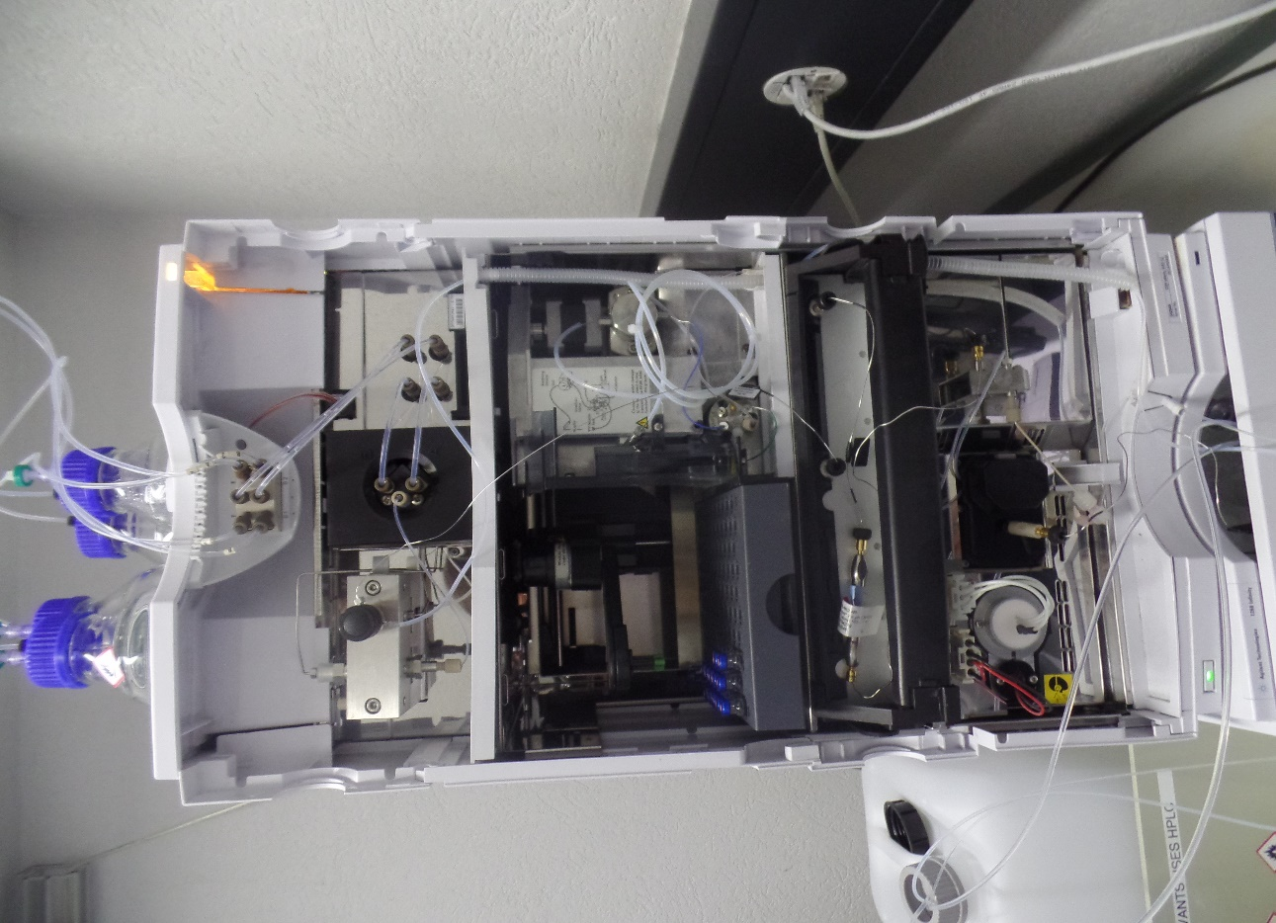

  - Analyse de la performance de la méthode

L’analyse de la performance de la méthode sera faite en cours de chimie analytique. Pour ceci, veuillez imprimer le rapport HPLC pour une des mesures d’échantillon.

Si le temps le permet, vous pouvez évaluer les paramètres suivants :

Si le temps le permet, vous pouvez évaluer les paramètres suivants :

- Le temps de rétention t_{r} des deux substances.
- Le temps de rétention du pic d’injection t_{M} (temps mort).
- Le temps de rétention t_{S} dans la phase stationnaire pour les deux substances : t_{S} = t_{r} - t_{M}.
- Le facteur de rétention k’ pour les deux substances :
- Le facteur de séparation α = k’(1) / k’(2).
- La largeur à la base des deux pics ω₁ et ω₂.
- La résolution R :
- Le nombre de plateaux théoriques n pour les deux substances :
- La hauteur équivalente à un plateau théorique pour les deux substances :

